1. *Pseudo code*

<nom de variable> ← <expression>

SAISIR <nom de variable>

LIRE <nom de variable>

AFFICHER <expression1>, <expression2>

‘’Texte’’ variable

SI <condition> ALORS

<instruction>

FINSI

SI <condition> ALORS

<instruction1>

SINON

<instruction2>

FINSI

SI <condition1> ALORS

<instruction1>

SINONSI <condition2> ALORS

<instruction2>

SINON

<instruction3>

FINSI

TANTQUE <condition> FAIRE

<instruction>

FINTANTQUE

FAIRE

<instruction>

TANTQUE <condition>

POUR <compteur> DE <valeur initiale> A <valeur finale> FAIRE

<instruction>

FINPOUR

2. *Java*

System.out.println(«Bonjour!»);

nDeVar = Clavier.lireInt();

nDeVar = 5;

if (a == b) {

n = 3;

k = 5;

}

if ( a == b ) {

n = 3;

} else {

n = 5;

}

if ( a == b ) {

n = 3;

} else if ( a == 3 ) {

n = 5;

} else {

n = 7;

}

while ( a == b ) {

a = a + 1;

}

do {

nomDeVariable = nomDeVariable + 1;

} while ( nomDeVariable < 10 );

for ( int i = 1; i <= 10; i = i + 1 ) {

System.out.println( i );

}

3. *Variables et types*

Les entiers :

byte (1 octet) : -128 à 127

short (2 octets) : -32768 à 32767

int (4 octets) : -2147483648 à 2147483647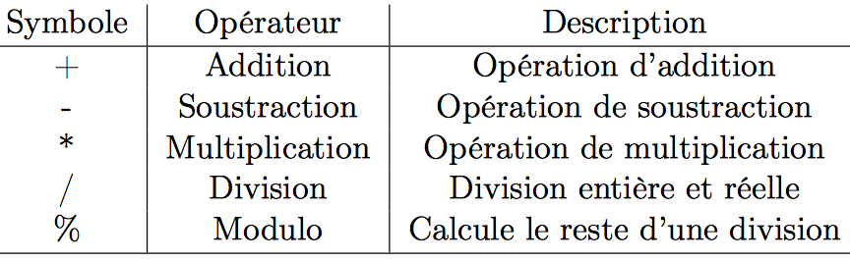

long (8 octets) : -9223372036854775808 à 9223372036854775807

Les réels :

float (4 octets).

double (8 octets).

Les caractères :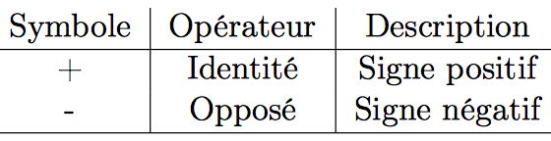

char (2 octets) : ’a’’b’’A’’Z’’0’’9’’!’’$’’|’’\n’’\\’’\t’

String : null, "", "x", "Bonjour", . . .

Les booléens :

boolean : true, false

Constante symbolique :

final double TAUX_TPS = 0.15;

4. *Declaration de variable*

public class Exemple {

public static void main (String [] args) {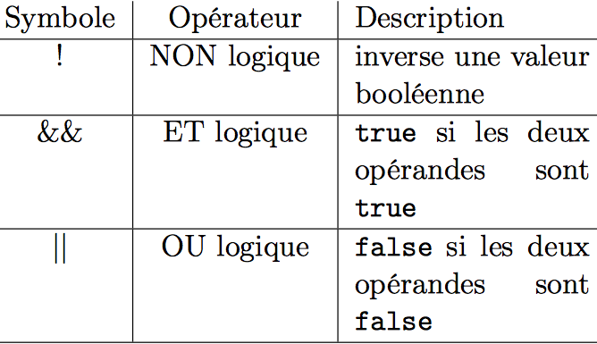

// declaration

int varInt;

long varLong;

float varFloat;

double varDouble;

char varChar;

String varString;

boolean varBoolean;

// affectations de valeur

varInt = 5;

varLong = 5L;

varFloat = 5f;

varDouble = 5d;

varChar = ’a’;

varString = "a";

varBoolean = true;

} }

5. *Opérateurs*

Binaires

Unaires

Opérateurs relationnels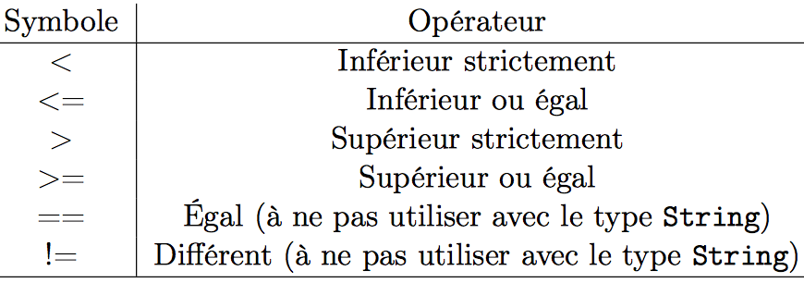

Opérateurs logiques

Opérateur cast

(type désiré)valeur à convertir

Ordre d’évaluation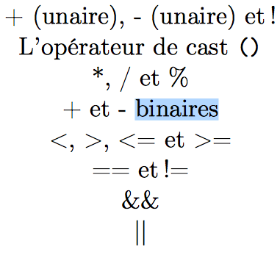

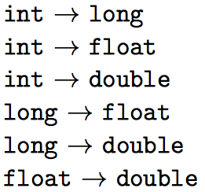

Priorité des parenthèses

switch ( expression ) {

case constante1:

// instructions

break;

case constante2:

// instructions

case constanteN:

// instructions

break;

default:

// instructions

break;

}

6. *Méthodes*

public static void nomDeMethode( ) {

instructions

}

Entre () type de variable a input et nom

Void = Methode sans retour

Type de variable a retourner si non

7. *String*

String ch1 = "Le langage " ;

String ch2 = "Java" ;

String ch = ch1 + ch2 ;

System.out.println( ch1 );

System.out.println( ch );

System.out.println( ch1 + ch2 );

int i = 1

String s = i + "5";

System.out.println( s ); // 15

String ch = "123456";

byte b = Byte.parseByte("12");

String entier = String.valueOf(23948);

System.out.println("entier: " + entier);

*Operations*

<chaine>.<methode>

int length()

char charAt(int index)

boolean equals(String s)

boolean equalsIgnoreCase(String s)

String toLowerCase()

String toUpperCase()

String trim()

String substring (int beginIndex, int endIndex)

int indexOf(int ch, int fromIndex)

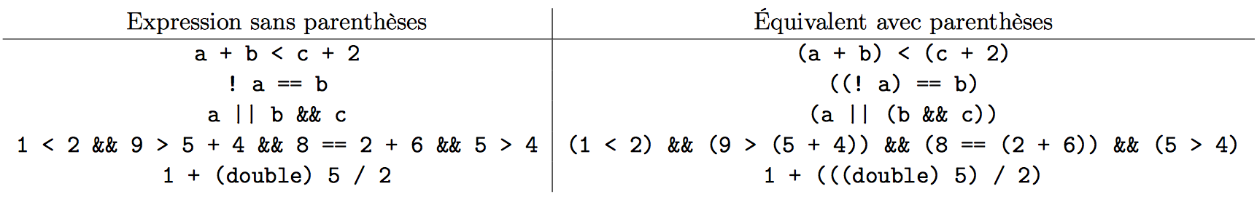int lastIndexOf (int ch)

